Mejores prácticas para establecer la secuencia de perforación de pozos estratigráficos en campos nuevos con producción temprana

Avila, Daniela; Morales, Jhonny. Enero 2020

Resumen
El plan de delineación de un yacimiento a partir de la perforación de pozos estratigráficos es una etapa crucial al inicio de cualquier campo productor de petróleo, de esto depende su optima explotación garantizando una mayor cantidad de reservas recuperables durante la vida productiva, ejecutando una menor inversión. Sin embargo, la necesidad de incrementar la tasa interna de retorno para cubrir los gastos operacionales y auto sustentar la inversión, hace que se inicie la etapa de producción sin tener modelos robustos del subsuelo, tal y como es el caso de las empresas conocidas como nuevos desarrollos de la FPO, en las cuales se comienza a desarrollar, a priori, un área determinada del campo conocida como Producción Temprana Acelerada (PTA).
El objetivo de este trabajo es mostrar una manera óptima de seleccionar una secuencia de perforación de pozos estratigráficos, 10 en este caso, mediante la evaluación y el análisis de un parámetro calculado denominado índice de oportunidad (IO), que incluye tantas propiedades petrofísicas de las rocas, respectividad de los sub-miembros e índice de incertidumbre. Esta metodología permitió jerarquizar la perforación de las localizaciones según la oportunidad que tengan de encontrar arenas productoras y su ubicación en el campo respecto a la data ya adquirida, obteniendo con esto una secuencia donde prevalecen los pozos que aportarán rápidamente mejor calidad y mayor cantidad de información para la explotación de los yacimientos, trabajando paralelamente la delineación como la producción del mismo, rompiendo el esquema tradicional donde el principal parámetro para iniciar la captura de información es la zona con mayor incertidumbre.

INTRODUCCIÓN
La empresa mixta PETROCARABOBO comenzó la explotación de su campo en diciembre de 2012, llegando a producir 26.6MBND en agosto de 2017. Actualmente cuenta con 17 pozos estratigráficos perforados en los años 80' y 15 pozos adquiridos en la primera campaña de adquisición de datos de la empresa, los cuales se encuentran localizados principalmente en la zona denominada Producción Temprana Acelerada (PTA), la cual no es más que una área seleccionada al momento de constituida la empresa mixta, colocando sobre una balanza las buenas propiedades de los yacimientos y facilidades de superficie conocidas y preexistentes que permitirían generar ingresos a corto plazo a partir de la producción de crudo para cubrir los gastos operacionales y auto sustentar la inversión. La evolución del negocio petrolero a nivel mundial ha llevado a las empresas nacientes como PETROCARABOBO, den inicio prematuro a la etapa de producción de reservas sin tener suficientemente caracterizado los yacimientos del campo, lo que conlleva a no poseer modelos robustos del subsuelo, y por ende no se pueda realizar una explotación eficiente.
Esta forma de gerenciar el campo tiende a desarrollar zonas con baja densidad de pozos estratigráficos, lo que se traduce en alto grado de incertidumbre geológica y poca confiabilidad en los modelos y reservas calculadas. Por tal motivo, el presente trabajo propone realizar una metodología para establecer una secuencia de perforación de pozos estratigráficos en campos que han tenido la necesidad de iniciar su fase de explotación de manera acelerada; utilizando como criterio principal un parámetro calculado que lleva por nombre índice de Oportunidad (IO), el cual fundamentalmente se basa en priorizar las localizaciones a perforar según la cantidad de arenas prospectivas a encontrar (prospectividad), propiedades petrofísicas e índice de incertidumbre; para finalmente obtener una secuencia que permita optimizar el tiempo para la generación de los modelos de subsuelo a la par de la captura de información disminuyendo la incertidumbre mediante la delineación del campo.
METODOLOGÍA
Para la realización del presente estudio se tomaron en consideración tres parámetros que son de vital importancia para la delineación y caracterización de cualquier campo petrolero, estos son: propiedades petrofísicas, intervalos prospectivos por submiembros y el índice de incertidumbre.
Una parte imprescindible a la hora de caracterizar los yacimientos de un campo es la determinación de sus propiedades petrofísicas. Particularmente en Petrocarabobo, los submiembros objetivos presentan generalmente poca continuidad lateral, aumentando el grado de complejidad de los modelos de subsuelos. La necesidad de adquirir las próximas campañas en las zonas con mejor calidad de roca tiene como objetivo apuntalar hacia la ubicación de nuevos pozos productores que contribuyan a aumentar la producción a corto plazo. Por tal motivo, una de las variables tomadas para el cálculo del índice de oportunidad fueron los valores petrofísicos estimados del yacimiento en las coordenadas de las localizaciones de los submiembros Morichal Inferior y Morichal Medio. Los parámetros utilizados fueron: porosidad, permeabilidad, saturación de agua y arcillosidad. Es importante resaltar que fue tomado como parámetro ponderador el porcentaje de arena neta por submiembro y puede ser expresada mediante la ecuación 1 en un ejemplo calculado para la porosidad.
$Φloc=Φmm*\%ANmm+Φmi*\%ANmi$
El índice de incertidumbre fue calculado mediante el cálculo de la menor distancia existente entre las coordenadas de la localización propuestas y los pozos que constaban con núcleo, PVT, VSP o checkshot y registros especiales, bien sean de Petrocarabobo o de campos vecinos, siendo esta información quien nos muestra el nivel de confianza que tendrán las correlaciones que se realicen una vez sean perforado los pozos estratigráficos.
La prospectividad es un criterio que fue generado para identificar las zonas con mayor oportunidad de conseguir arenas productoras, para esto se revisaron los registros del pozo estratigráfico más cercano, se identificó el número de arenas que este observa y se asumió que la localización tendrá el mismo número de posibles objetivos. Se sabe que en el campo perteneciente a Petrocarabobo se pueden explotar 4 arenas en el miembro Morichal Medio y 3 en Morichal Inferior; por tal motivo, como se indica en la tabla 1 se asignó el siguiente índice según la prospectividad de cada localización:

Tabla 1. Índices de Prospectividad
Morichal Inferior |  | Morichal Medio
N.º de Arenas | Índice | N.º de Arenas | Índice
0 arena | 1 | 0 arena | 1
1 arena | 0,66 | 1 arena | 0,75
2 arena | 0,33 | 2 arena | 0,5
3 arena | 0 | 3 arena | 0,25
 |  | 4 arena | 0

Una vez obtenidas todas las variables que se tomaron en consideración para calcular el índice de oportunidad, se realizó un análisis subjetivo para ponderar cada variable según la información que estas aporten a los modelos del subsuelo y la confiabilidad de esta según la ubicación en el campo. Dicha ponderación fue seleccionada por los especialistas en cada área del equipo de estudios integrados de yacimientos de Petrocarabobo quedando expresada de la siguiente manera (figura 1):
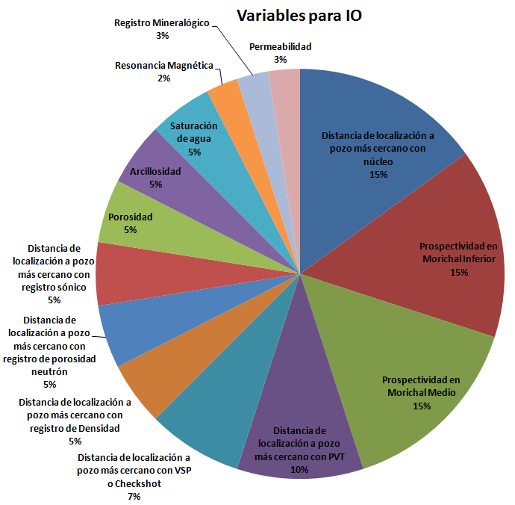
Figura 1. Variables y ponderación para cálculo de índice de oportunidad
El cálculo del índice de oportunidad se basó en los mismos principios matemáticos de la certidumbre típica, la cual puede ser estimada en algunas ocasiones por métodos estadísticos como mínimos cuadrados. En este caso fue calculado mediante la ecuación del error cuadrático medio (ecuación 2). Cabe resaltar que todas las variables que fueron ingresadas a la ecuación fueron previamente normalizadas, esto para ajustar los valores medidos a diferentes escalas a una escala común que permita la comparación de los valores eliminando los efectos de influencias.
$$IO(e)=\sqrt{\frac{\sum_{k=1}^{n}{{(ek)}^{2}} }{n}}$$

RESULTADOS
Según los parámetros utilizados para el cálculo del índice de oportunidad (IO), los valores más próximos a cero son las localizaciones con mayores oportunidades de zonas prospectivas, tanto por sus propiedades petrofísicas que nos sugieren estar en presencia de buena calidad de roca, como la cercanía a los pozos con más información, la cual es necesaria para realizar modelos robustos del subsuelo. La tabla 2 indica la secuencia óptima de perforación de los 10 pozos estratigráficos a perforarse en la segunda campaña de adquisición de data de Petrocarabobo.
Tabla 2. Jerarquización de secuencia de perforación de pozos estratigráficos
N.º | Loc | IO
1 | PCB-06 | 0,032
2 | PCB-24 | 0,039
3 | PCB-22 | 0,04
4 | PCB-20 | 0,041
5 | PCB-23 | 0,043
6 | PCB-07 | 0,046
7 | PCB-10 | 0,047
8 | PCB-09 | 0,049
9 | PCB-02 | 0,054
10 | PCB-04 | 0,058

Es importante resaltar que, dentro de la secuencia, la localización PCB-06 es la única propuesta con toma de núcleo. Dicha localización obtuvo el IO más bajo, por encontrase en la zona más prospectiva del campo, donde potencialmente observe la máxima cantidad de objetivos. Sabiendo que los tiempos operacionales para el corte de núcleo son extensos, al igual que los estudios posteriores, fue satisfactorio que esta localización haya ocupado el primer puesto de la jerarquización, para así poder ingresar dicha información lo antes posible a el modelo del subsuelo. El mapa de índice de oportunidad (figura 3) representa cómo está distribuido el índice a lo largo del campo y como sería la secuencia de forma areal.
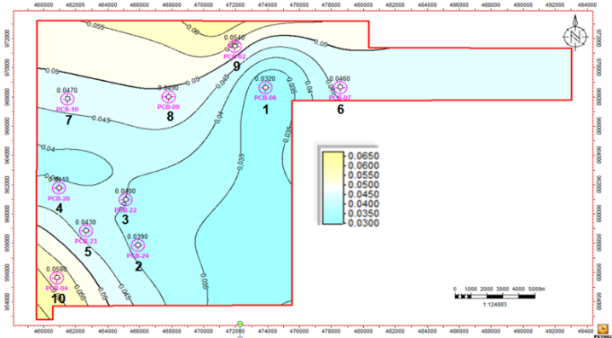
IO

Figura 3. Mapa de índice de oportunidad para el campo de Petrocarabobo.
Posterior a la perforación de núcleo, las localizaciones PCB-24, PCB-22, PCB-20 y PCB-23 son las que continúan la secuencia obtenida; logrando así caracterizar la zona con mayor incertidumbre geológica del campo donde actualmente los modelos son construidos en base a extrapolaciones. En el puesto 6 de la secuencia se tiene la localización PCB-07 la cual servirá para tomar información cercana al campo vecino de Petromonagas, en una zona que se espera tener buenas propiedades de arena, mientras que el puesto 7 lo obtuvo la localización PCB-10 al oeste del campo. La PCB-02 se encuentra al norte del campo, y es del conocimiento que estará ubicada en una zona donde existe un acuífero según pozos vecinos, por este motivo fueron condenadas sus arenas en el índice de prospectividad por submiembro. Por último, se tiene la PCB-04, localización que identificará un posible límite de yacimiento en Morichal Inferior, según el espesor de arenas que muestra el pozo más cercano a este (CN-43). Al igual que la PCB-02, esto afectó el cálculo de IO para dicha localización, obteniendo así el último puesto de la lista.
La información que se plantea tomar en la segunda campaña de perforación de pozos estratigráficos será la siguiente: 1 núcleo, 3 PVT, 3 VSP y 2 checkshot que estarán distribuidos tal y como se muestra en la figura 2. Es importante señalar que se plantea realizar en cada una de las localizaciones tanto registros eléctricos, como registros especiales y puntos de presión.
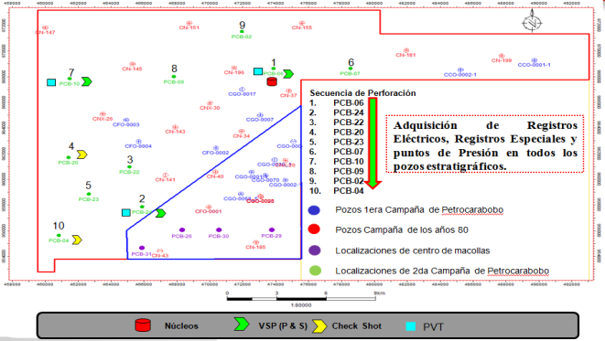
Figura 4. Secuencia de perforación de la segunda campaña de perforación de Petrocarabobo.
Tanto los registros sísmicos a tomar como los PVT están ubicado en bloques separados por fallas para lograr tener información bien distribuida a lo largo de todo el campo. Con la información a capturar se propone tener una buena caracterización del campo para generar un modelo del subsuelo acorde a las necesidades que amerita tanto las actividades de perforación como los planes de desarrollo del campo.

CONCLUSIONES
La metodología propuesta en este estudio permite establecer una secuencia de perforación de pozos estratigráficos en campos petroleros con necesidad de acelerar la fase de explotación. La utilización del índice de oportunidad (OI), que combina parámetros como propiedades petrofísicas, intervalos prospectivos, y nivel de incertidumbre, proporciona una guía para priorizar las localizaciones de los pozos y maximizar la adquisición de información relevante para la explotación del yacimiento.
La aplicación de esta metodología permitirá reducir la incertidumbre geológica y optimizar la generación de modelos de subsuelo, lo cual contribuirá a una explotación más eficiente y rentable del yacimiento a largo plazo. Además, el enfoque en la búsqueda de arenas productoras y la evaluación de la prospectividad de cada localización asegura que se realicen inversiones en áreas con un alto potencial de producción.
Con esta herramienta se logró generar la secuencia de perforación para la segunda campaña de captura de información a través de pozos estratigráficos.
Se incluirá de manera temprana a la construcción del modelo la información proveniente del primer pozo de la secuencia, el PCB-06, en el cual se tiene planificado el corte de un núcleo y la toma de una muestra PVT. Esto garantizará un primer paso agigantado en dicha construcción
Los pozos 2, 3, 4 y 5 de la secuencia están ubicados en la parte suroeste del campo, con ellos se disminuirá la gran incertidumbre del POES debido a la poca información que esta zona posee
Las ultimas localizaciones servirán principalmente, para delinear los yacimientos en estudio, caracterizar el acuífero y determinar los límites de roca y cercanías a los campos vecinos
La secuencia obtenida posee una estructura coherente con base a los principios establecidos como determinantes para incrementar la eficiencia y la eficacia de la información a adquirir

RECOMENDACIONES
Esta metodología puede ser utilizada en campos petroleros donde se requiera la caracterización y delineación de yacimientos, ya sea de campos petroleros en etapa de exploración, campos petroleros maduros o evaluación de áreas adyacentes.
Realiza una validación cruzada de los resultados obtenidos. Donde se compare los resultados del índice de oportunidad (OI) con la información histórica de los pozos existentes o vecinos. Esto ayudará a evaluar la eficacia de la metodología y ajustar los parámetros si es necesario.

